№ 1 Мәртөк жалпы орта білім беретін мектебі

Қарапайым мысалдарды және

есептерді шығару. 1-ден 10-ға дейінгі сандар

.

(Мектепалды даярлық сыныбына арналған математика негіздері)

пәнінен ашық

ұйымдастырылған оқу іс- әрекеті.

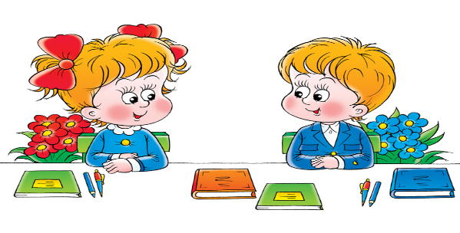

Өткізген:

Мектепалды даярлық

сыныбының тәрбиешісі

Пралина Г. Қ.

**Бекітемін: ______________________**

|  |  |  |
| --- | --- | --- |
| **Күні:** |  | |
| **Ұйымдастырылған оқу іс- әрекеті** | Математика негіздері | |
| **Сынып/ топ:** | Мектепалды даярлық | |
| **Педагогтың аты-жөні:** | Пралина Г. Қ. | |
| **ТАҚЫРЫБЫ:** | 1-ден 10-ға дейінгі сандар. Қарапайым мысалдар мен есептерді шығару. | |
| **Мақсаты:** | 1-ден 10-ға дейінгі сандарды қайталау. Көрнекілік негізінде қарапайым мысалдар мен есептерді шығаруды жалғастыру. | |
| **Әдіс-тәсілдер** | Түс бойынша топқа бөлу  Көршісін тап» ойыны  «Сурет пен санды сәйекестендір» тапсырмасы  «Суретті есептер» ойыны  «Көбелекті гүлге қондыр» ойыны  Кітаппен жұмыс  қолдарға арналған «Нейрожаттығу» | |
| **Жоспар** | | |
| **Жоспарланған уақыт** | **Жоспарланғаніс-әрекет** | **Ресурстар** |
| **І. Басы.**  **Жағымды көңіл- күй орнату.**  0–2мин.  **Мақсатты болжам.**  3– мин. | Балалармен амандасамын.  Психологиялық ахуал қалыптастыру  -Балалар, амандасу әдептіліктің белгісі.  Ендеше ортаға тұрып, амандасу шеңберін құрайық.  Балалар, партадағы шардың түстеріне қарап, өздеріңе орын тауып, отырыңыздар.    -Балалар, біздер бүгін есептер әлеміне саяхатқа шығамыз.  Саяхатқа шығу үшін бізге не қажет деп ойлайсыздар? -Әрине көлік. Тақтаға қараңыздар, қандай көлік түрлерін көріп тұрсыңдар? -Балалар, біз қандай көлікпен саяхатқа шыққанымызды білу үшін көптеген тапсырма орындаймыз. Ойын ойнаймыз. Сабақ аяқталғанда кім қандай көлікпен саяхатқа шыққаны анықталады.  **Көршісін тап» ойыны** |  |
| **II. Ортасы**  3- мин.  7-мин  10- мин  **Сергіту сәті** | **«*Сурет пен санды сәйекестендір»*** тапсырмасы  -Балалар, әр топтан бір оқушыдан шығамыз.  Суретте не бейнеленгенін айтып, керекті санмен сызып қосамыз.  Бұл тапсырмаларды орындау арқылы 1-ден 10-ға дейінгі сандарды қайталап шықтық  Келесі тапсырма  ***«Суретті есептер» ойыны***  -Балалар, сендерге суретті есептер берілген.  Мұқият қараймыз. Есептің жауабын қақпақтарда жазылған сандардан тауып, қоямыз.  топтық жұмыс  **Кітаппен жұмыс**  Әр баланы деңгейіне қарай қолдау , жеке ықпал көрсету.Қаламмен сенімді жұмыс жасауды меңгереді.  **қолдарға арналған «Нейрожаттығу»**    **«Көбелекті гүлге қондыр» ойыны**  -Балалар, әр гүлде сан жазылған. Мен есеп айтамын, ал сіздер сол есептің жауабы бар гүлге көбелекті қондырасыңдар. |  |
| **IV. ҰОҚ қорытындысы**  **Аяқтау.** | **Рефлексия**  -Ал, балалар. Тапсырмалар аяқталды. Енді өз өздеріңізді бағалап жіберіңіздер.  Алдарыңда үш түсті магниттер бар.  Тапсырмаларды дұрыс, жылдам орындадым, есеп шығаруды үйрендім десеңіздер жасыл магнитті ұшақ үстіне қоямыз  Тапсырмаларды өзім орындамадым, есеп шығаруды дұрыс түсінбедім десеңіздер сары түсті магнитті машина үстіне қоямыз  Тапсырмаларды мүлде орындамадым, еспеп шығаруды мүлдем түсінбедім, маған көмек керек десеңіздер қызыл түсті магнитті велосипед үстіне қойыңыздар.  -Жарайсыңдар, балалар. Біз есептер әлеміне кім қандай көлікпен барып келгенін анықтадық. |  |